党 建 信 息
第99期
学生处党总支 二〇二〇年四月十六日

2017级第一学生党支部开展“使命行动”计划之：疫情防控志愿服务活动（第一批）

为坚决贯彻落实习近平总书记重要指示批示精神，严格落实党中央、国务院关于疫情防控的工作部署和海关总署党委、市教卫工作党委、上海海关学院党委有关要求，充分发挥基层党组织的战斗堡垒作用和党员的先锋模范作用， 2017级第一学生党支部于新冠疫情防控初期通过线上组建了志愿服务队，动员和组织党员、入党积极分子投入到当地社区（村委会）的疫情防控工作中。第一批志愿者15人2月、3月进行了志愿服务，为地方疫情防控做出了积极贡献。
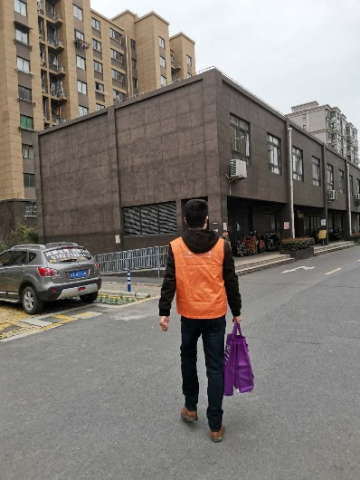
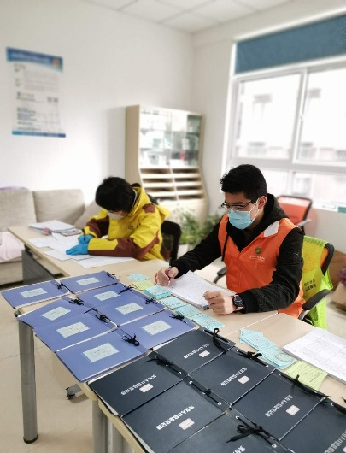
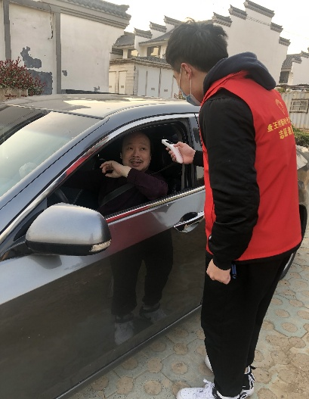
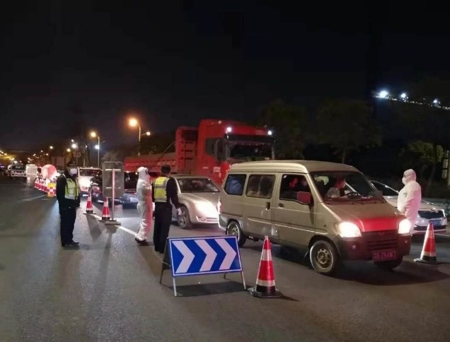
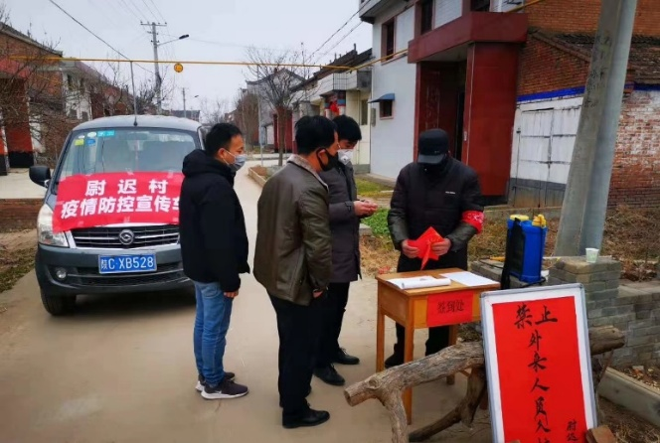
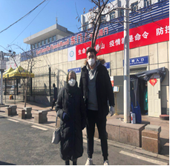
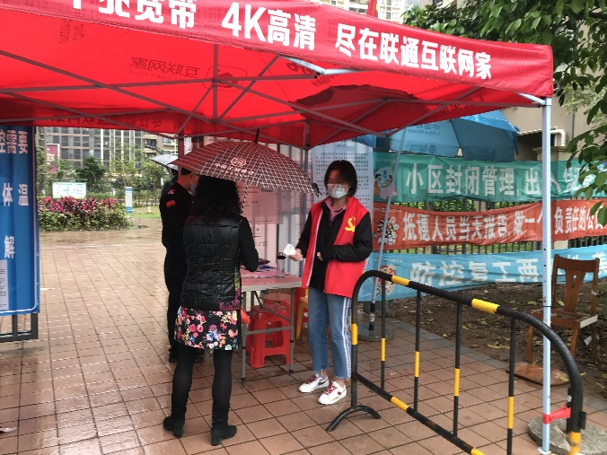
活动初期，全体党员和入党积极分子积极响应支部号召，在做好自我防控和不给地方添乱的基础上，主动与所在街道、社区居委、村委等联系，确认志愿服务需求、可行性和工作内容等并向支部汇报，随后便迅速投入到当地疫情防控的战斗中。其中，海管1701班的顾佳俊同学协助社区基层干部开展防疫宣传、维护秩序、测量体温、卡点值守、健康状况排查、出入人员信息登记、给社区居民派送防疫与生活物资等工作，以自己的方式扛起责任，为这场战“疫”奉献着青春力量。海管1701班司伟宇同学与父亲一起投入到本村的疫情防控战斗中，他负责在村口测量体温、防疫宣传和外来人员劝返等工作。海管1703班的朱钰涵同学协助村干部开展外来务工人员情况调研，一方面询问外来务工人员的数量、基本信息和目前所处地，是否已有外来务工人员回村情况，是否有跟疫情严重地区的人员相接触，若有便要进行登记和健康检查，提醒房主致电租户在疫情得到有效防控前不要提前回村；另一方面询问、提醒留在村内的外来务工人员近期是否有出入经历和接触经历以及接下来一段时间内的出入、工作计划等，提醒租户做好防护，不要随意出入。物管1701班的王凯航每天早上7点到距离家10公里外的工作地点，负责村口唯一卡点的外来人员劝返的工作，对经过的每一位村民进行防疫宣传、消毒和体温检查，对非本村外来人员进行劝返，大多数时间保持站立状态，晚上9点再回到家中，结束一天的志愿者活动，受到村干部和群众的称赞。物管1701班的穆拉迪里·木合塔尔负责帮助社区居民前往乌市各大医院购买慢性病等处方药品及接送看病病人。海管1705班余雅雯同学每周二下午五点到晚上七点，在小区门口的党员示范岗，协助保安人员测量体温及防疫宣传。
同学们虽然身在祖国各地作者不同的工作，但是他们怀着同样的爱国之心、志愿精神和社会责任感，以实际行动投入到疫情防控战斗中，充分展现了一名党员或入党积极分子的先锋模范作用，展现了关院学习良好精神风貌。

